绝密★启用前
济南市2022年八年级学业水平考试
地理试题
本试题共8页，分选择题部分和非选择题部分，选择题部分满分50分，非选择题部分满分50分。全卷满分100分，考试用时60分钟。
答题前，请考生务必将自己的姓名、座号、准考证号写在答题卡的规定位置，并同时将考点、姓名、准考证号、座号写在试题的规定位置。
答题时，选择题部分每小题选出答案后，用2B铅笔把答题卡上对应题目的答案标号涂黑；如需改动，用橡皮擦干净后，再选涂其他答案标号。非选择题部分，用0.5毫米黑色签字笔在答题卡上题号所提示的答题区域作答。直接在试题上作答无效。
考试结束后，将本试题和答题卡一并交回。
选择题部分 共50分
一、选择题部分共25小题，每小题2分，共50分。每小题给出的四个选项中，只有一个选项最符合题目的要求。
圭（guī）表是我国古代科学家发明的一种天文仪器。“圭”是平放的尺，“表”是垂直于“圭”的杆，“圭”尺上有刻度，用来标示正午日影的长度。济南某学校地理社团利用圭表开展实践活动，验证地理规律。据此完成下面小题。
1. 观测正午日影时，圭表摆放正确的是（ ）
A. 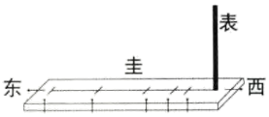 B. 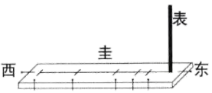 C. 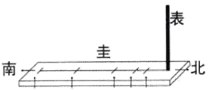 D. 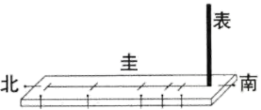
2. 观测发现，从9月10日至次年1月10日，正午日影（ ）
A. 一直变长 B. 一直变短 C. 先变长后变短 D. 先变短后变长
3. 利用圭表测得的数据，可以验证（ ）
A. 地球是个球体 B. 地球公转方向是自西向东
C. 地球公转的周期是一年 D. 不同经度的地方时间不同
【答案】1. D 2. C 3. C
【解析】
【1题详解】
读材料可知，圭表是我国古代科学家发明的一种天文仪器。“圭”是平放的尺，“表”是垂直于“圭”的杆，“圭”尺上有刻度，用来标示正午日影的长度。正午日影的朝向取决于太阳直射点的位置，我国位于北半球，大部分地区位于北回归线以北，观测正午日影时，圭表摆放正确的是D，D正确；排除ABC，选D。
【2题详解】
北回归线及其以北地区正午太阳高度最大，正午日影最短；北半球冬至日，太阳直射在南回归线上，北半球正午太阳高度最小，日影最长。9月10日太阳直射北半球，过了9月23日前后太阳直射点往南半球南移，此时正午日影变最长，到12月22日前后又开始北移，至次年1月10日，正午日影又变短；观测发现，从9月10日至次年1月10日，正午日影先变长后变短，C正确；排除ABD，选C。
【3题详解】
圭表是用来表示正午日影的长度，利用圭表测得的数据，可以观察一年中正午太阳高度角的变化情况，可以验证地球公转的周期是一年，C正确；不能证明地球是个球体、地球公转的方向是自西向东、不同经度的地方时间不同，ABD错误；排除ABD，选C。
【点睛】正午日影的朝向取决于太阳直射点的位置。由于太阳直射点在南北回归线之间周年往返移动，正午日影朝向不仅随空间，而且随时间变化而变化。 在北回归线以北地区，正午日影始终朝北。
国家跳台滑雪中心在建设中充分考虑环境因素，并融入中国元素，整个建筑形似“如意”，被称为“雪如意”。俱乐部位于山顶，如同“柄首”，形赛道仿佛是“柄身”，比赛结束区如同“柄尾”。左图为实景图，右图为等高线示意图。据此完成下面小题。
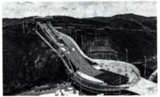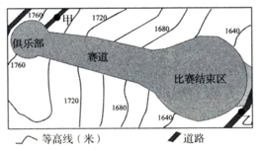
4. 图中甲、乙两地的相对高度范围是（ ）
A. 60-100米 B. 100-140米 C. 140-180米 D. 180-220米
5. 为了减弱风对比赛的影响，跳台滑雪比赛场地最适宜修建在（ ）
A. 山间谷地 B. 山脊 C. 陡崖 D. 河流沿岸
【答案】4. B 5. A
【解析】
【4题详解】
相对高度是指两个地点的绝对高度（也叫海拔）之差。读图，图中等高距是20米，甲是1740米-1760米之间，乙是1640-1620米之间米，1740-1640=100米，1760-1620=140米；图中甲、乙两地的相对高度范围是100-140米，B正确；排除ACD，选B。
【5题详解】
山间谷地位于两个山脊之间，可以减弱风对比赛的影响，A正确；山脊、陡崖、河流沿岸的风比较大，BCD错误；排除BCD，选A。
【点睛】山谷两山间低凹而狭窄处，其间多有涧溪流过；山脊是由两个坡向相反坡度不一的斜坡相遇组合而成条形脊状延伸的凸形地貌形态。
柑橘是原产于我国热带、亚热带的水果，后来通过贸易往来传播到世界各地。下图为柑橘分布示意图。据此完成下面小题。
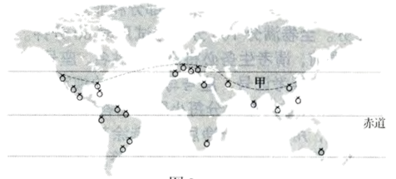
6. 柑橘种植最北界位于（ ）
A. 亚洲 B. 欧洲 C. 北美洲 D. 非洲
7. 甲地柑橘种植界线偏南，其影响因素主要是（ ）
A. 纬度位置 B. 海陆位置 C. 地形地势 D. 人类活动
【答案】6. B 7. C
【解析】
【6题详解】
读图可知，柑橘主要分布在热带地区，北侧主要种植的大洲有北美洲、欧洲和亚洲，最北界线位于欧洲。故选B。
【7题详解】
读图可知，甲位于喜马拉雅山脉、青藏高原附近，由于海拔高、气温低，故与其他地区相比柑橘的种植界线偏南，影响因素主要是地形地势，故C正确，ABD描述与题干无关。故选C。
【点睛】柑橘，性喜温暖湿润气候，耐寒性较柚、酸橙、甜橙稍强。是热带、亚热带常绿果树（除枳以外），用作经济栽培的有3个属：枳属、柑橘属和金柑属。中国和世界其他国家栽培的柑橘主要是柑橘属。
下图为四个国家位置轮廓示意图。据此完成下面小题。
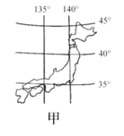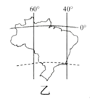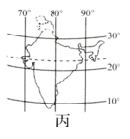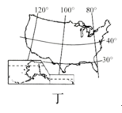
8. 四个国家中，主要位于热带的是（ ）
A. 甲和乙 B. 乙和丙 C. 乙和丁 D. 丙和丁
9. 关于四个国家的经济特点说法正确的是（ ）
A. 甲国服务外包产业发展迅速 B. 乙国的季风气候导致粮食生产不稳定
C. 丙国农业实现了地区生产的专业化 D. 丁国是世界最发达的工业国家
10. 关于四个国家的文化特色说法正确的是（ ）
A. 甲国人饮食以牛羊肉和奶酪为主 B. 乙国的桑巴舞体现多种文化的融合
C. 丙国是黑种人的故乡 D. 丁国文化是东西方文化兼容的典型
【答案】8. B 9. D 10. B
【解析】
【8题详解】
读图，热带处于南北回归线之间，通过纬度可知，甲是日本位于北温带；乙是巴西大部分位于热带；丙是印度大部分位于热带；丁是美国位于北温带；故四个国家中，主要位于热带的是乙和丙 ，B正确；排除ACD，选B。
【9题详解】
甲是日本；乙是巴西；丙是印度；丁是美国；丙国服务外包产业发展迅速，A错误；丙国的季风气候导致粮食生产不稳定，B错误；丁国农业实现了地区生产的专业化，C错误；丁国是世界最发达的工业国家，D正确；排除ABC，选D。
【10题详解】
甲是日本；乙是巴西；丙是印度；丁是美国；甲国以米饭为主，A错误；乙国的桑巴舞体现多种文化的融合，B正确；黑种人的故乡是撒哈拉以南非洲，C错误；甲国文化是东西方文化兼容的典型，D错误；排除ACD，选B。
【点睛】日本是一个太平洋西岸的岛国。西隔东海、黄海、朝鲜海峡、日本海与中国、朝鲜、韩国等国相望。属温带海洋性季风气候，终年温和湿润。6月多梅雨，夏秋季多台风。
澳大利亚地广人稀，矿产资源丰富，是世界矿产品主要出口国之一，被称为“坐在矿车上的国家”。澳大利亚的铁矿品质优，但是本国钢铁工业规模小。钢铁工业生产需要大量的铁矿石和煤炭，耗水量大，需要充足的劳动力。下图为澳大利亚矿产、钢铁工业中心分布示意图。据此完成下面小题。
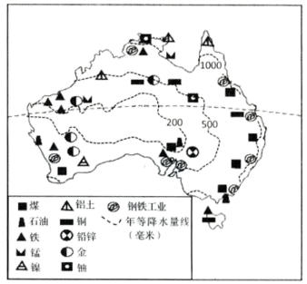
11. 澳大利亚的钢铁工业中心主要分布在（ ）
A. 内陆地区 B. 西部沿海 C. 北部沿海 D. 东部和南部沿海
12. 澳大利亚钢铁工业规模小的主要原因是（ ）
①铁矿和煤矿分布区相距遥远 ②钢铁工业中心煤炭资源匮乏
③钢铁工业中心水资源匮乏 ④人口少，劳动力短缺
A ①② B. ②③ C. ①④ D. ③④
【答案】11. D 12. C
【解析】
【11题详解】
读图可知，澳大利亚钢铁工业主要分布于东部和南部沿海地区，D正确；ABC错误；故选D。
【12题详解】
读图可知，澳大利亚的铁矿资源主要分布在西部地区，煤矿资源主要分布在东部地区，所以铁矿和煤矿资源分布区的位置距离较远，①正确；钢铁工业中心煤炭资源丰富，②错误；钢铁工业中心分布的东部地区，气候湿润，淡水资源丰富，③错误；由于澳大利亚地广人稀，劳动力短缺，所以澳大利亚钢铁工业规模小，④正确；故选C。
【点睛】澳大利亚位于南半球，经济发达，是世界上唯一拥有整个大陆的国家，澳大利亚铁矿、铝土矿、煤、石油等矿产资源丰富，而且开采的矿石一半以上用于出口，被誉为“坐在矿车上的国家”。
下图为我国人口资料组图。据此完成下面小题。
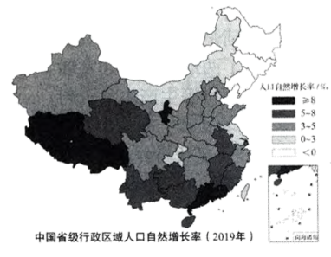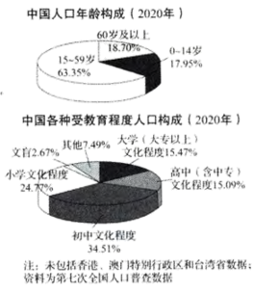
13. 2019年，我国（ ）
A. 东北三省人口自然增长快 B. 广东省人口自然增长慢
C. 海南省人口自然增长较慢 D. 西藏自治区人口自然增长快
14. 2020年，我国（ ）
A. 60岁及以上人口所占比例最低 B. 劳动力充足，养老负担轻
C. 初中及以上文化程度人口约占50% D. 文盲率低，仅占2.67%
【答案】13. D 14. D
【解析】
【13题详解】
读2019年中国省级行政区域人口自然增长率图可知，颜色越深人口自然增长率越高，图中西藏自治区的颜色最深，西藏自治区人口自然增长快，D正确；东北三省人口自然增长最慢，广东省人口自然增长快，海南省人口自然增长较快，排除ABC，故选D。
【14题详解】
读2020年人口年龄构成图、中国各种受教育程度人口构成图，0-14岁占比最小，15-59岁占比最大，A错误；我国老龄化严重，养老负担重，B错误；初中及以上文化程度人口约占65.07%，C错误；文盲率低，仅占2.67%，D正确；排除ABC，选D。
【点睛】人口问题与环境问题有密切的互为因果的联系，在一定社会发展阶段，一定地理环境和生产力水平条件下，人类必须控制自己，做到有计划地生育，使人口的增长与社会、经济的发展相适应，与环境、资源相协调。
黄河含沙量巨大，河水携带大量泥沙在入海口处形成了“黄龙入海”的景观。下图为黄河三角洲示意图及“黄龙入海”景观图。据此完成下面小题。
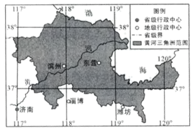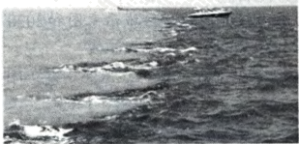
15. 黄河中游含沙量最大的季节一般出现在（ ）
A. 春季 B. 夏季 C. 秋季 D. 冬季
16. 下列人类活动会对“黄龙入海”现象起到减弱作用的是（ ）
①黄河沿岸城市大量引水 ②中游植树种草 ③小浪底调水调沙 ④下游加固堤坝
A. ①② B. ①③ C. ②③ D. ②④
【答案】15. B 16. A
【解析】
【15题详解】
黄河中游流经黄土高原，黄土层深厚、土质疏松、植被稀疏，夏季多暴雨，易冲刷表层泥土，带走大量泥沙，故黄河中游含沙量最大的季节一般出现在夏季，B正确；排除ACD，选B。
【16题详解】
黄河含沙量巨大，河水携带大量泥沙在入海口处形成了“黄龙入海”的景观。黄河沿岸城市大量引水，可以减弱“黄龙入海”，①正确；“治黄”的关键于“治沙”，根本措施是中上游，特别是黄土高原地区植树种草，大力开展水土保持工作，控制水土流失，减少泥沙下泄， ②正确；A正确；小浪底调水调沙，“调水调沙”就是利用水库的调节库容，人为制造“洪水”冲刷河道，从而减少下游河道淤积甚至达到冲淤平衡，遏止河床抬高，③错误；下游加固堤坝是怕河床抬高，水溢出危害河岸两边的城市、庄稼，④错误；排除BCD，选A。
【点睛】黄河是我国第二长河，也是世界著名大河之一．它源自巴颜喀拉山，流经青海、四川等9省区，注入渤海，全长5464千米，流域面积75.24万平方千米。
我国的农民画是对当地生产生活的生动写照，具有明显的地域特色。下图为甲、乙两地的农民画。据此完成下面小题。
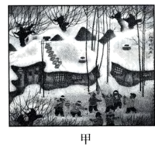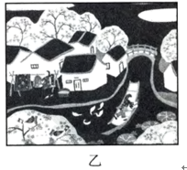
17. 关于甲地和乙地的叙述，正确的是（ ）
A. 甲地是乡村，以农业生产为主 B. 乙地是城市，以工业生产为主
C. 甲地人正在过端午节 D. 乙地人的主食是面食
18. 乙地屋顶坡度大，主要作用是（ ）
A. 通风散热防潮 B. 防寒防风保暖 C. 便于雨水下泄 D. 防止台风破坏
【答案】17. A 18. C
【解析】
【17题详解】
读图，甲、乙两地的农民画，甲地是乡村，以农业生产为主，A正确；乙也是农村，B错误；端午节在夏季农历五月初五，甲屋顶还有雪，应该是冬季，C错误；乙地屋顶坡度大，而且有小桥流水，推断为南方地区，主食是米饭，D错误；排除BCD，选A。
【18题详解】
乙地屋顶坡度大，为南方地区，降水多，主要作用是便于雨水下泄，C正确；通风散热防潮不是主要原因，A错误；屋顶坡度大与防寒防风保暖、防止台风破坏无关，BD错误；排除ABD，选C。
【点睛】乡村聚落是指乡村地区人类各种形式的居住场所（即村落），包括所有的村庄和拥有少量工业企业及商业服务设施，但未达到建制镇标准的乡村集镇。
19. 关于香港、澳门和台湾的叙述正确的是（ ）
A. 台湾隔海峡与浙江省相望，物产丰富，是富饶的宝岛
B. 目前台湾经济以农产品加工为主，祖国大陆是台湾重要的贸易伙伴
C. 香港制造业与广东服务业的合作模式促进了两地经济共同发展
D. 祖国内地为港澳提供淡水、食品、原料和燃料等生产生活资料
【答案】D
【解析】
【详解】台湾省隔台湾海峡与福建省相望，物产丰富，是富饶的宝岛，故A错误；90年代开始，台湾重点发展以电子工业为主导的高新技术产业，出口贸易一直是台湾的经济命脉，故目前台湾经济以高新技术产品为主，祖国大陆是台湾重要的贸易伙伴，故B错误；香港服务业与广东制造业的合作模式为“粤港合作模式”，促进了两地经济共同发展，故C错误；祖国内地与港澳的合作模式为“前店后厂”，祖国内地为港澳提供淡水、食品、原料和燃料等生产生活资料，港澳为祖国内地提供金融、技术、设备和管理经验等，故D正确。故选D。
新疆阿勒泰地区的牧民几千年来一直保持着游牧生活，每年3月过后，牧民从冬牧场出发向北到春牧场；6月底去高山上的夏牧场；8月下旬向秋牧场转移；11月下旬再次回到冬牧场。这里的羊有“千里羊”的美称，因其自4月出生后到出栏（长到屠宰重量）往往转场近千里。下图为阿勒泰地区牧民转场路线示意图。据此完成下面小题。
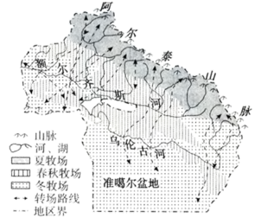
20. 冬牧场主要分布在（ ）
A. 阿尔泰山南麓 B. 额尔齐斯河支流沿岸
C. 准噶尔盆地 D. 额尔齐斯河沿岸
21. “千里羊”出栏时间及理由正确的是（ ）
A. 春季——此时出栏经济效益高 B. 夏季——夏季牧场载畜量小
C. 秋季——减轻冬季牧场载畜压力 D. 冬季——此时羊群膘肥体壮，生长迅速
22. 牧民在一个地方逗留的时间最多不能超过14天，夏季一般10天左右就要搬家。这样做的主要目的是（ ）
A. 避开泥石流 B. 保护草原 C. 避开猛兽侵袭 D. 方便管理
【答案】20. C 21. C 22. B
【解析】
【20题详解】
读图，根据图例分析可知，该地区的冬牧场主要分布在准噶尔盆地，海拔较低，相对温暖，C正确。故选C。
【21题详解】
夏牧场位于森林草原带和山地草原带，夏季阿尔泰山南坡光照充足，冰雪融水、山地降水丰富，水源充足，草木繁茂，羊群生长迅速，夏季牧场载畜量大；到秋季牧场后羊群膘肥体壮；冬牧场位于荒漠带和荒漠草原带，牧草稀疏、低矮，草质差，冬季气温低，多暴风雪，生存环境恶劣，牧场能养活的牲口数量有限；故羊群在秋季牧场，羊群膘肥体壮时出栏经济效益高，还可以减轻冬季牧场载畜压力。综上所述，C正确，ABD错误。故选C。
【22题详解】
牧民在一个地方逗留的时间最多不能超过14天，夏季一般10天左右就要搬家，这样可以保护草原，B正确。与泥石流、猛兽和管理无关，ACD错误。故选B。
【点睛】牧民往往循着额尔齐斯河及其支流上下迁移，沿河谷迁移可以利用河谷内一些宽谷地带的优良牧场，且地形较平坦；河流支流起到引路的作用，可以把牧人引领到河谷上端的夏牧场；河谷地带接近水源，便于人畜用水。

下图为淮海经济区核心区域示意图和2020年淮海经济区核心区域城市经济与人口比较图。据此完成下面小题。
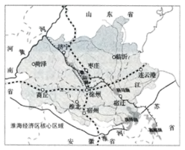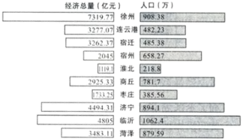
23. 淮海经济区核心区域（ ）
A. 位于晋、鲁、豫、皖交界处 B. 位于地势第二阶梯，以高原为主
C. 位于暖温带、半湿润地区 D. 河流水量大，汛期长，无结冰期
24. 徐州对淮海经济区具有较强的辐射作用，主要表现在（ ）
①是淮海经济区核心区域的中心城市
②通过京沪铁路和陇海铁路辐射周边
③利用京杭运河的水运联系南北
④是淮海经济区核心区域经济总量最高、人口最多的城市
A. ①②③ B. ②③④ C. ①②④ D. ①③④
25. “徐州制造”从中国走向世界，很多工程机械产品在世界居领先水平，主要依托的是（ ）
A. 矿产资源丰富 B. 技术创新 C. 消费市场广阔 D. 劳动力资源丰富
【答案】23. C 24. A 25. B
【解析】
【23题详解】
淮海经济区核心区城市包括徐州市、宿迁市、连云港市、宿州市、淮北市、商丘市、济宁市、枣庄市。位于鲁、豫、皖、苏交界处，A错误；位于地势第三阶梯，以平原为主，B错误；位于暖温带、半湿润地区，C正确；该地位于汛期短，有结冰期，D错误；排除ABD，选C。
【24题详解】
读图可知，徐州对淮海经济区具有较强的辐射作用，主要表现在是淮海经济区核心区域的中心城市，①正确；通过京沪铁路和陇海铁路辐射周边，②正确；利用京杭运河的水运联系南北，③正确；徐州是淮海地区经济总量最高，人口第二大市，④错误；①②③正确；排除BCD，选A。
【25题详解】
读题干可知，“徐州制造”从中国走向世界，很多工程机械产品在世界居领先水平，主要依托的是技术创新，B正确；没有说到矿产资源，A错误；消费市场广阔不是主要原因，C错误；工程机械主要是高科技人才，D错误；排除ACD，选B。
【点睛】淮海经济区核心区地理位置重要，南临长三角、北接环渤海经济区，地处亚欧大陆桥东部要塞，是联结我国东、中、西三大经济带的桥梁和纽带，在我国区域发展总体格局中，起着承东启西、呼应南北的重要作用。
非选择题部分 共50分
26. 位置是学习区域地理的基础。分析地理位置是认识世界、欣赏世界的钥匙。下图为世界国家和地区分布示意图。结合图文资料，完成下列要求。
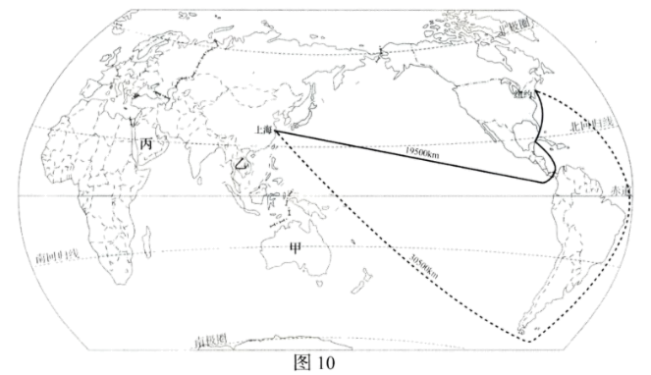
（1）请将图中甲、乙、丙三地与其所在区域名称和位置特点对号入座。
①中东 ②澳大利亚 ③东南亚
A十字路口 B三洲五海之地 C独占一个大陆
填数字 填字母
（ ）——甲——（ ）
（ ）——乙——（ ）
（ ）——丙——（ ）
（2）特殊的地理位置造就了南极地区特殊的自然环境，为科学研究提供了领域广阔的天然实验室。根据所学知识完成关系图。
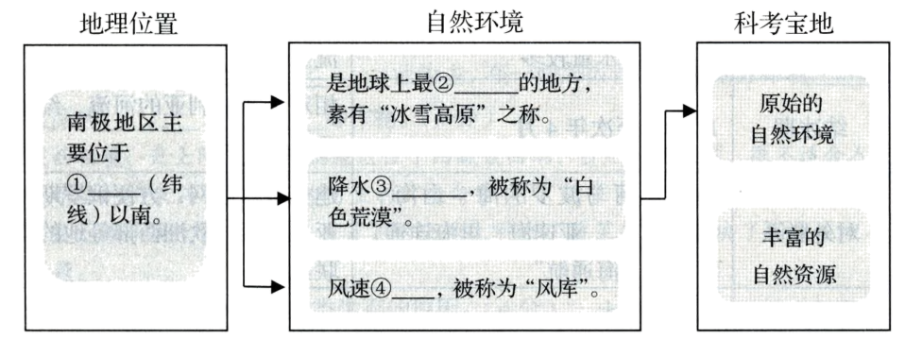
①______②______③______④______。
（3）1914年，巴拿马运河竣工通航，成为世界重要的航运通道，被誉为“世界桥梁”。说出“世界桥梁”的含义及其重要性。
【答案】（1） ①. ② ②. C ③. ③ ④. A ⑤. ① ⑥. B
（2） ①. 南极圈（或66.5°S） ②. 寒冷 ③. 少 ④. 大
（3）连接（或沟通）了太平洋和大西洋；缩短了从大西洋到太平洋的航程，方便了北美洲东岸和太平洋沿岸的贸易往来。
【解析】
【分析】本大题以世界地图为材料，设置三道小题，涉及名称、位置、南极自然环境、巴拿马运河的重要性等相关知识点，考查学生对该知识点的掌握。
【小问1详解】
读图，甲是澳大利亚，长期孤立在南半球，独占一块大陆；乙是东南亚，马六甲海峡的位置优越，南连东南亚北通东亚，西接印度洋东临太平洋，所以被称为十字路口；丙是中东，位于亚洲西南部,紧邻欧、非两洲陆地，同时又被几个闭塞的边缘海所环绕，主要有黑海、地中海、红海、阿拉伯海、波斯湾以及黑海与地中海间的黑海海峡,还有内陆大湖——里海,故称三洲五海之地故；②——甲——C、③——乙——A、①——丙——B；
【小问2详解】
南极地区主要位于南极圈（或66.5°S）以南，距离南极洲最近的大洲是南美洲。纬度高加之地势高是地球上最寒冷的地方，素有“冰雪高原”之称。该地干燥，降水稀少，被称为“白色荒漠”；风速大，被称为“风库”；
【小问3详解】
巴拿马运河位于中美洲国家巴拿马，横穿巴拿马地峡，连接太平洋和大西洋，缩短了从大西洋到太平洋的航程，方便了北美洲东岸和太平洋沿岸的贸易往来，是重要的航运要道，被誉为世界七大工程奇迹之一的“世界桥梁”。
27. 中国有一条人口地理分界线—“黑河-腾冲线”（也叫“胡焕庸线”），俄罗斯也有一条人口地理分界线—“圣彼得堡-图瓦共和国线”（简称“圣图线”）。图1为俄罗斯人口分布示意图，图2为伏尔加河五海通航示意图。结合图文资料，完成下列要求。
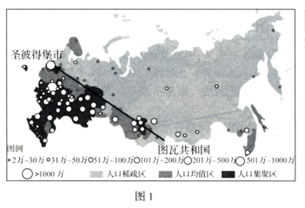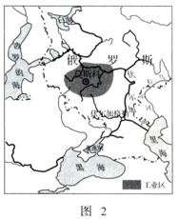
（1）判断正误。对的打填正确，错的打填错误。
①俄罗斯地跨亚洲和欧洲，亚洲部分面积广大，是个传统的亚洲国家。 （ ）
②“圣图线”呈西北—东南走向，此线西南部人口稠密，东北部人口稀疏。 （ ）
③西西伯利亚平原人口集中分布在南部，原因是纬度较低，热量较充足。 （ ）
④中国人口分布差异主要受气温影响，俄罗斯人口分布差异主要受降水影响。 （ ）
伏尔加河被俄罗斯人誉为“母亲伏尔加”。该河货运量占全国内河货运总量的2/3，客运量占一半以上，是俄罗斯航运价值最高的河流。
（2）分析伏尔加河航运价值高的原因，填写下列表格。
自然原因 | 长度 | 全长3600千米，是欧洲第一长河 | 通航里程①________
自然原因 | 流速 | 流经②________平原 | 流速慢，水流平稳
自然原因 | 流量 | 年平均降水量较多 | 流量③________
自然原因 | 结冰期 | 11月末至次年4月 | 相对于西伯利亚的河流，结冰期④________
人文原因 | 对外联系 | 通过运河与波罗的海、白海、⑤________、亚速海、里海连通、称为“五海通航” | 建立了水运网，方便俄罗斯和中亚、西亚、欧洲西部等地的交通联系
人文原因 | 流域人口 | 人口密度大 | 运输需求量大
人文原因 | 流域经济 | 流经以⑥________为中心的工业区 | 运输需求量大

（3）俄罗斯政府一直推进西伯利亚开发计划，说出西伯利亚地区具有的开发条件。
【答案】（1） ①. 错误 ②. 正确 ③. 正确 ④. 错误
（2） ①. 长 ②. 东欧 ③. 较大 ④. 短 ⑤. 黑海 ⑥. 莫斯科
（3）西伯利亚地区面积大，土地、矿产、能源和森林资源丰富；有西伯利亚大铁路经过；与中国、蒙古等国家距离近，便于贸易往来。
【解析】
【分析】本题以俄罗斯人口分布示意图和伏尔加河五海通航示意图为资料，涉及俄罗斯的位置、人口分布、伏尔加河的水文特征、航运价值高的原因及西伯利亚地区经济发展等知识，综合考查了学生识图能力及地理文化素养。
【小问1详解】
①俄罗斯地跨亚洲和欧洲，亚洲部分面积广大，但由于人口、交通、经济等都主要分布在欧洲部分，故是个传统的欧洲国家。故错误。
②读图可知，“圣图线”呈西北—东南走向，此线西南部为人口稠密区，东北部人口稀疏区。故此线西南部人口稠密，东北部人口稀疏。故正确。
③俄罗斯纬度高，气温低，人口主要集中分布在南部和欧洲部分地区。西西伯利亚平原人口集中分布在南部，原因纬度较低，热量较充足。故正确。
④中国人口分布差异主要受自然条件的差异的影响，社会经济因素也对人口的形成起促进作用，俄罗斯人口分布差异主要受气温影响，俄罗斯纬度高，气温低，人口主要集中分布在南部和欧洲部分地区。故错误。
【小问2详解】
①伏尔加河是欧洲最长的河流，全长3500多千米，最后注入里海，流域面积达136万平方千米，是世界上最长的内流河，通航里程长。
②流经东欧平原，流速慢，水流平缓。
③年平均降水量较多，但由于流经的主要气候区委温带大陆性气候，虽受海洋影响，但流量只能算较大。
④俄罗斯的北部被北极圈穿过，气温较低，俄罗斯东部有许多河流。但航运价值不高。最主要的原因是河流的结冰期长，与西伯利亚地区相比，东欧平原气候相对温和，河流的结冰期短，航运价值最高的河流。
⑤它通过伏尔加河-波罗的海运河连接波罗的海，通过北德维纳河连接白海，通过伏尔加河-顿河运河与亚速海和黑海沟通，注入里海。所以有“五海通航”的美称。
⑥读图可知，伏尔加河主要流经的是以莫斯科为中心的工业区，运输需求量大。
【小问3详解】
俄罗斯自然资源丰富，种类齐全。石油、天然气、煤、铁等储量和产量，森林的蓄积量，水能蕴藏量，都在世界上名列前茅。西伯利亚地区面积大，土地、矿产、能源和森林资源丰富；有西伯利亚大铁路经过；与中国、蒙古等国家距离近，便于贸易往来。
28. 我国疆域辽阔，各地地理环境差异很大，即使在同一区域，也存在着明显的差异。图1为狮泉河流域图，图2为西藏自治区农牧业分布图，图3为阿里与西藏其他地区平均海拔比较图，图4为西藏自治区年降水量分布示意图。结合图文资料，完成下列要求。
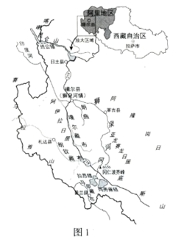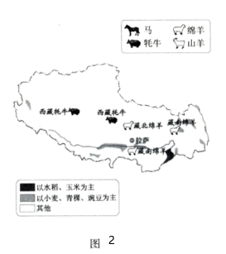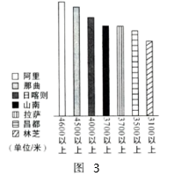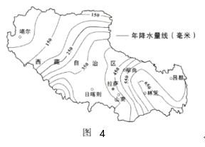
（1）西藏自治区农业类型以________业为主，在一些海拔较低的地区分布着________农业，种植喜温凉的________、________等作物。
“藏西秘境，天上阿里”。阿里地区位于西藏最西端，自然条件恶劣，很不适合人类生存。但位于噶尔县的狮泉河镇，却成为阿里的“生命中心”。近年来，这里的人们利用滴灌、无土栽培、温室大棚等现代农业技术，在荒芜的土地上种出了蔬菜瓜果，解决了困扰当地人“吃菜难”的问题。
（2）分析阿里地区不适合人类生存的原因。
（3）分析狮泉河镇成为阿里“生命中心”的自然条件，并说明该地利用上述农业技术的原因。
【答案】（1） ①. 畜牧 ②. 河谷 ③. 小麦 ④. 青稞
（2）地势高；寒冷；缺氧；干旱
（3）自然条件：水源充足；原因：这里降水少，干旱，利用滴灌技术可以节约用水；这里海拔高、气温低，利用温室大棚技术可以改善热量条件；这里土壤贫瘠，所以要利用无土栽培技术。
【解析】
【分析】本题以狮泉河流域图、西藏自治区农牧业分布图、阿里与西藏其他地区平均海拔比较图、西藏自治区年降水量分布示意图为材料，涉及西藏自治区的农业、阿里地区的自然环境和农业等知识点，考查学生读图能力和分析问题和解决问题的能力。
【小问1详解】
西藏自治区位于青藏高原，青藏高原地势高耸，青藏高原平均海拔在4000米以上，主要为高原山地气候，冬寒夏凉，年温差小，日温差大，具有的独特自然特征是“高寒”，农业以畜牧业为主，有青海牧区和西藏牧区。它们都是高寒牧区，青藏的藏绵羊、藏山羊、牦牛是本区的优良畜种。由于本区高寒的自然特征，农业为河谷农业，分布在海拔较低的雅鲁藏布江谷地和湟水谷地。主要农作物有青稞、小麦、豌豆等。
【小问2详解】
由题干可知，阿里地区位于西藏最西端，这里海拔高（平均海拔在4600米以上），终年低温，形成了高原山地气候。气候寒冷干燥，全年降雨量相当的少，日夜温差大。加上海拔高，空气稀薄，易造成高原缺氧现象。故阿里地区，自然条件恶劣，很不适合人类生存。
【小问3详解】
狮泉河镇，成为阿里的“生命中心”，主要是因为当地有狮泉河经过，水源充足。该地利用上述农业技术的原因：①地处青藏高原，高原山地气候，全年降水少，气候干旱，利用滴灌技术可以使水资源的有效利用率高，节约水资源，滴灌还可以促进粮食等增产增收，提高经济效益。②青藏高原海拔高、气温低，利用温室大棚技术可以改善热量条件，因为温室大棚内的温度可以人工调节，能够实现春茬蔬菜提前上市，秋茬蔬菜延后收获，冬季蔬菜生产。温室大棚内的蔬菜通过错开蔬菜生产季节来实现全年不间断蔬菜供应，确保人们能够随时吃到新鲜的蔬菜；③青藏地区土壤贫瘠，荒芜，所以要利用无土栽培技术。
29. 土地是人类的衣食之源、立国之本。图1为中国土地利用类型构成图，图2为中国连片面积较大的梯田分布示意图，图3为我国耕地等级比例示意图。结合图文资料，完成下列要求。
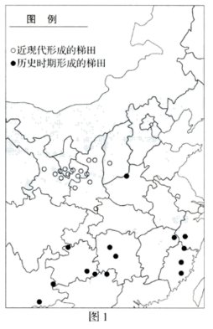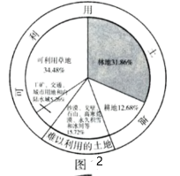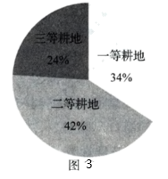
（1）说出我国土地利用类型的构成特点。
梯田，山区人民农耕智慧的结晶。按照形成时间可分为历史时期形成的梯田和近现代形成的梯田（见图1）。由于自然条件不同，南北方的梯田存在较大差异。
（2）比较南北方梯田的差异，完成下列填空。
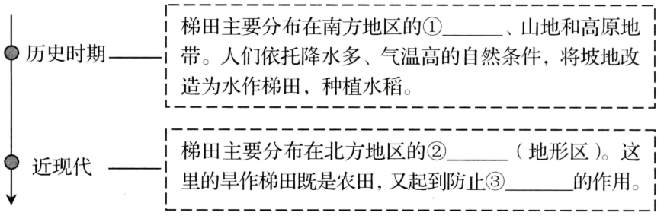
①________②________③________。
随着农业机械化水平的提高，城市人口的增加，部分地区的梯田被废耕。
（3）分析梯田被废耕的原因，并为梯田今后的发展方向提出合理化建议。
综合各种指标，我国耕地可划分为三个质量等级（见图3），一等为最好，三等为最差。
（4）针对我国耕地现状，提出在耕地利用中需采取的措施。
【答案】（1）土地利用类型齐全；耕地比重小；难以利用的土地比重大，后备耕地不足。
（2） ①. 丘陵 ②. 黄土高原 ③. 水土流失
（3）原因：梯田不利于开展大规模机械化耕作，水利设施落后，灌溉条件较差；进城务工人员增多，农村劳动力短缺。建议：利用梯田景观发展旅游业；退耕还林还草，恢复生态保护功能。
（4）珍惜和合理利用耕地，保护优质耕地；提高耕地质量，增加优质产田面积。
【解析】
【分析】本大题以图1为中国土地利用类型构成图，图2为中国连片面积较大的梯田分布示意图，图3为我国耕地等级比例示意图为材料，设置四道小题，涉及土地利用类型的构成特点、南北方梯田的差异、梯田发展方向、我国耕地利用措施等相关知识点，考查学生对该知识点的掌握。
【小问1详解】
我国各类土地资源齐全，形成了耕地、林地、草地等多种土地类型；我国各类土地资源在土地资源总量中所占的比重是不同的，其中草地占的比重最大，耕地、林地所占比重相对偏小，后备土地资源不足，难以利用土地比重大。
【小问2详解】
梯田是在丘陵山坡地上沿等高线方向修筑的条状阶台式或波浪式断面的田地。是治理坡耕地水土流失的有效措施，蓄水、保土、增产作用十分显著。历史时期，梯田主要分布在南方地区的丘陵、山地和高原地带。人们依托降水多，气温高的自然条件，将坡地改造为水作梯田，种植水稻。到了近代，梯田主要分布在北方地区的黄土高原，这里的旱作梯田既是农田又能起到防止水土流失和水土保持的作用。
【小问3详解】
梯田被废耕的原因：梯田不利于开展大规模机械化耕作，只能精耕细作，水利设施落后，灌溉条件较差，因为一些自然原因不得不放弃；随着农业机械化水平的提高，很多人进城务工，乡下劳动力短缺，部分地区的梯田被废耕。建议：鼓励青年返乡创业，发展梯田景观发展旅游业；退耕还林还草，恢复生态保护功能；改善水利条件，适当耕作。
【小问4详解】
随着我国经济的不断发展，农业的发展也随之出现了一系列的问题。保护和合理利用农村的耕地也成为我国解决农业水平的重要举措之一。珍惜和合理利用耕地，保护优质耕地；提高耕地质量，增加优质产田面积，保护中国18亿亩耕地红线。

